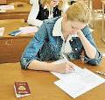
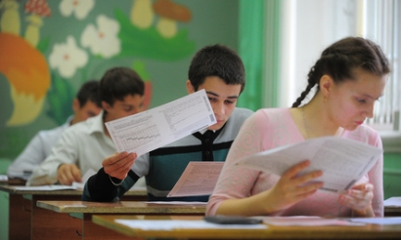
ГИА-9

Правила поведения
на экзамене в ППЭ

Состояние здоровья участника ГИА улучшилось
Состояние здоровья не позволяет участнику ГИА продолжить выполнение экзаменационной работы

ИЛИ
Если участник ГИА себя плохо почувствовал на экзамене
Организатор вне аудитории сопровождает участника к медицинскому работнику, приглашают уполномоченного представителя РГЭК
Участник может прервать выполнение экзаменационной работы, обратившись к организатору в аудитории
Участник ГИА ставит подпись в специальном журнале (у медицинского работника)
Уполномоченный представитель РГЭК и медицинский работник составляют акт о досрочном завершении экзамена по объективным причинам
Руководитель ППЭ сообщает сопровождающему о состоянии здоровья, сопровождающий сообщает родителям о состоянии здоровья участника.
Акт о досрочном завершении экзамена в тот же день направляется в РГЭК. Экзаменационная работа направляется в РЦОИ.

У участника ГИА есть право пересдать экзамен в резервный день по мере выздоровления по решению РГЭК
Подробную информацию о порядке проведения ГИА можно получить:
в общеобразовательной организации;
в Управлении образования (ул. Дружбы народов, 7, каб. 418, тел. 93639)

Медицинский работник подтверждает ухудшение состояния здоровья
Согласие участника завершить досрочно экзамен
Участник ГИА продолжает выполнение экзаменацион-ной работы
Участник ГИА ставит подпись в специальном журнале (у медицинского работника)
Организатор ставит в бланке ответов метку
Участник покидает ППЭ

ППЭ - это пункт проведения экзамена.
ППЭ - здание (сооружение), которое используется для проведения ГИА. Территорией ППЭ является площадь внутри здания (сооружения) либо части здания (сооружения), отведенная для сдачи ГИА.
ППЭ располагается в помещениях общеобразовательной организации. Место расположения ППЭ утверждается Департаментом образования и молодежной политики ХМАО – Югры по согласованию с Региональной государственной экзаменационной комиссией (далее – РГЭК)





Во время проведения экзамена в ППЭ находятся:
руководитель ППЭ;
уполномоченный представитель РГЭК;
организаторы ГИА (в аудиториях, на входе,
на этажах);
директор общеобразовательной организации;
технический специалист;
специалист по проведению инструктажа и обеспечению лабораторных работ (при проведении экзамена по физике и химии);
ассистент, оказывающий помощь участнику с ОВЗ, ребенку=инвалиду, инвалиду;
общественные наблюдатели.
медицинский работник;
сотрудник, осуществляющий охрану правопорядка.



Продолжительность экзаменов:
по математике, русскому языку, литературе - 3 часа 55 минут;
по физике, биологии, истории, обществознанию - 3 часа;
по географии, химии - 2 часа;
по информатике и ИКТ - 2 часа 30 минут;
по иностранным языкам (англ., нем., француз.) – 120 минут (письменная часть) и 15 минут (устная часть на каждого участника);

С демоверсией заданий ОГЭ можно ознакомиться на сайте www.fipi.ru.
Открытый банк заданий - fipi.ru/content/otkrytyy-bank-zadaniy-oge.

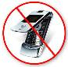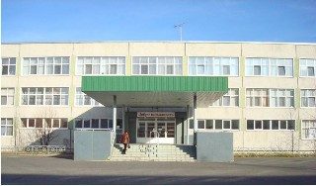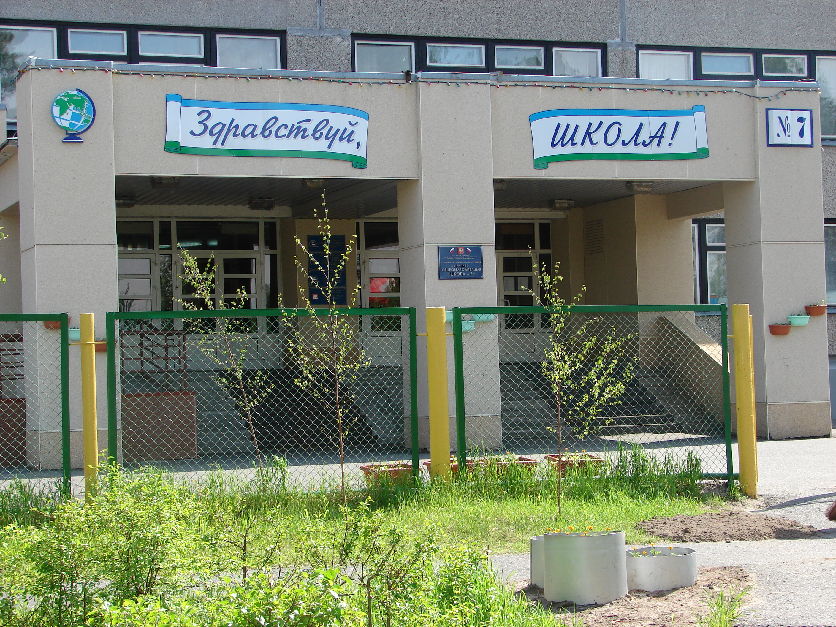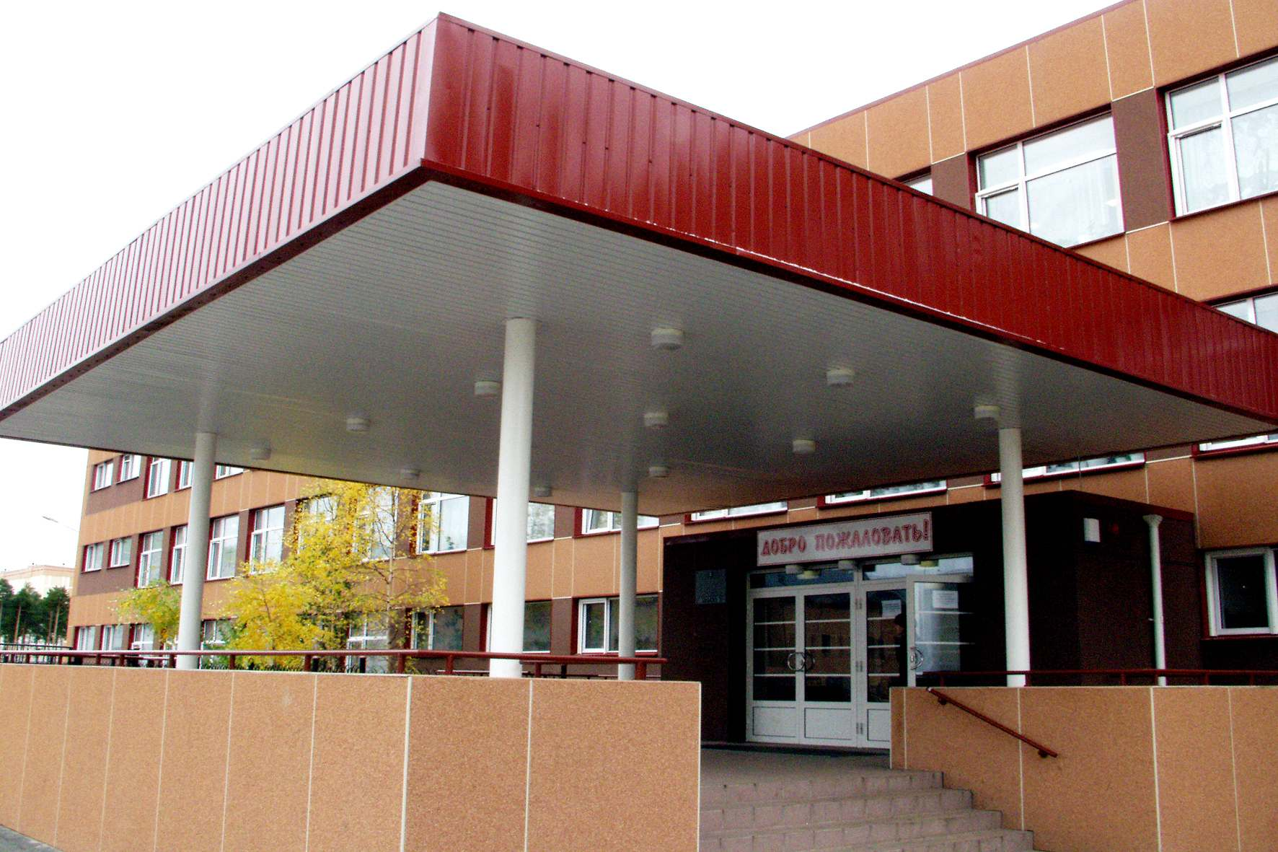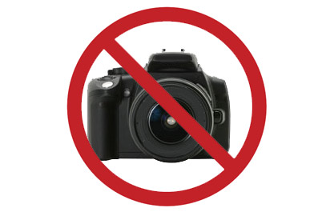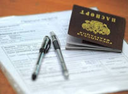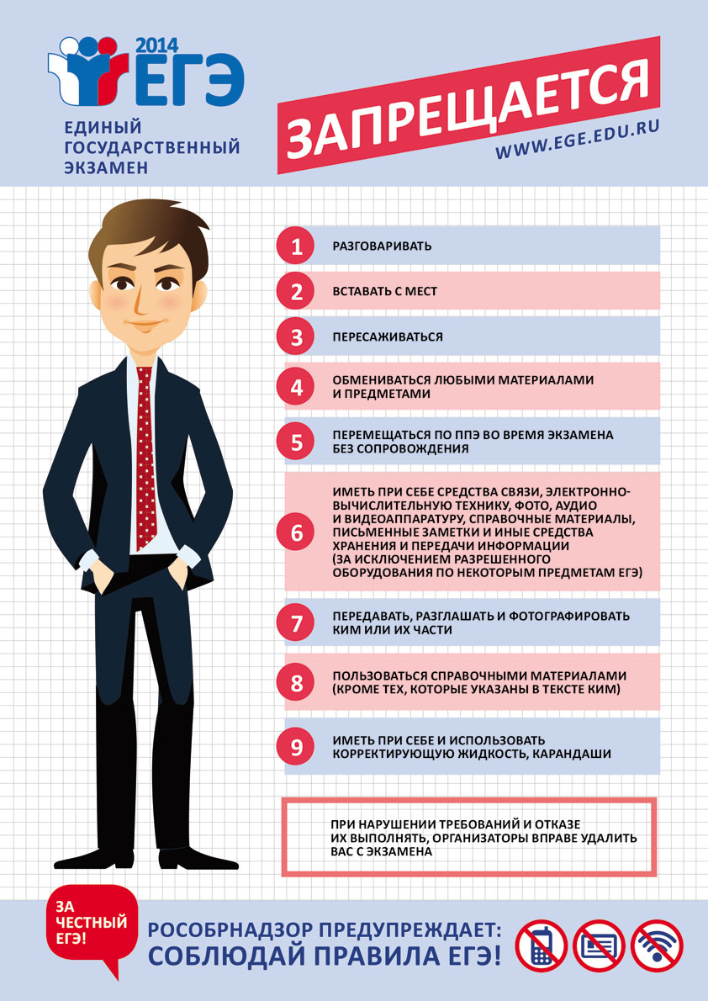
Прибытие в ППЭ
ВНИМАНИЕ! Всем участникам ГИА ЗАПРЕЩЕНО
иметь на территории ППЭ
МОБИЛЬНЫЕ ТЕЛЕФОНЫ, фото-, аудио- и видеоаппаратуру,
ЭВТ, справочные материалы, письменные заметки и иные
средства хранения и передачи информации!
Перед входом в ППЭ необходимо выяснить информацию о номере аудитории, в которую распределен участник ГИА.
При входе в ППЭ необходимо предъявить документ, удостоверяющий личность.
Прибытие в ППЭ вместе с сопровождающим
не позднее, чем за 45 минут до начала экзамена, т.е. не позднее 09.15
Иметь при себе:
документ, удостоверяющий личность (паспорт гражданина Российской Федерации, или иной документ, удостоверяющий личность);
гелиевую или капиллярную ручку с черными чернилами.

Начало экзамена – 10.00
Правила поведения участника ГИА в ППЭ
Участник ГИА должен выполнять все указания организаторов в ППЭ
Участник ГИА
может перемещаться по ППЭ только в сопровождении организатора
Начало экзамена – 10.00
№3
№5
№7
При нарушении правил поведения ГИА или отказе в их выполнении участник ГИА удаляется с экзамена.
Составляется акт об удалении участника с экзамена и направляется в РГЭ
Решение о повторной сдаче экзамена принимает РГЭК

Участник ГИА оставляет свои личные вещи в специально выделенном месте в здании ППЭ до входа в ППЭ
Запрещается иметь при себе мобильные телефоны, иные средства связи, электронно-вычислительную технику, фото-, аудио- и видеоаппаратуру, справочные материалы, письменные заметки и иные средства хранения и передачи информации
Разрешается использовать:
по русскому языку – орфографический словарь (выдается в аудитории);
по математике – справочный материал, содержащий основные формулы математики (выдается вместе с КИМом), линейка;
по физике – непрограммируемый калькулятор, лабораторное оборудование;
по химии - периодическая система химических элементов Д.И. Менделеева, таблицу растворимости солей, кислот и оснований в воде, электрохимический ряд напряжений металлов (выдается вместе с КИМом); непрограммируемый калькулятор, лабораторное оборудование и реактивы (при выборе соответствующей модели экзамена);
по биологии – линейка, непрограммируемый калькулятор;
по географии - географические атласы для 7, 8, 9 классов (выдаются в аудитории); линейка, непрограммируемый калькулятор;
по литературе – полные тексты художественных произведений и сборники лирики (выдаются в аудитории);
по информатике и ИКТ – компьютеры (установлены в аудитории)

Правила поведения участника ГИА в аудитории ППЭ
Разрешается:
задавать вопросы организаторам в аудитории только по заполнению регистрационных частей бланков ответов, по процедуре проведения ГИА;
использовать дополнительный бланк ответов № 2, если не хватает места на бланке ответов № 2 (по обращению к организатору);
выходить из аудитории по уважительной причине в сопровождении организатора (все экзаменационные материалы остаются на рабочем месте);
сдать экзаменационные материалы досрочно по мере выполнения экзаменационной работы и покинуть аудиторию;
присутствовать при упаковке экзаменационных материалов в аудитории.
Запрещается:
разговаривать;
вставать с места без разрешения организатора в аудитории, пересаживаться;
обмениваться любыми материалами и предметами;
умышленно портить бланки;
выносит из аудитории и ППЭ экзаменационный материал (на любом носителе);
ходить по ППЭ во время экзамена без сопровождения организатора;
разглашать, фотографировать экзаменационный материал или его часть;
пользоваться любыми материалами, кроме разрешенных.

